

|  |  |  |  |
| --- | --- | --- | --- |
| 活動名稱 | 110學年度第二學期生命教育  「職三統測、國三會考考生包中祈福成果報告表」 | | |
| 活動日期 | 111年4月21日(四) | 活動地點 | 觀餐三、國三各班教室 |
| 活動對象 | 職三、國三師生 | 參加人數 | 師生170人 |
| 活動項目簡述 | 校長帶領輔導主任、認輔老師及師長，到職三、國三各班將象徵包中的包子、粽子贈予每位考生，勉勵考生提高分數，包中理想學校，祝福考生考試順利、金榜題名。 | | |

**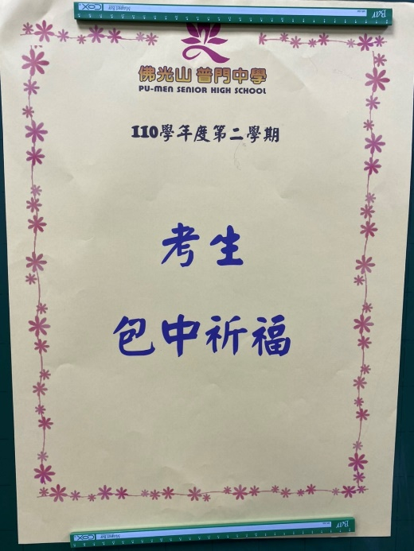佛光山學校財團法人高雄市普門高級中學**

**110學年度第二學期考生包中祈福活動成果照片**

|  |
| --- |
| **D:\1080501輔導室\輔導-活動照片\110學年度\1110421統測學測指考考生包中祈福照片\S__14123058.jpg** |
| 校長、輔導主任、認輔老師入班祝福考生「包中」 |
| **D:\1080501輔導室\輔導-活動照片\110學年度\1110421統測學測指考考生包中祈福照片\S__14123079.jpg** |
| 校長祝福考生考試順利金榜題名 |

**佛光山學校財團法人高雄市普門高級中學**

**110學年度第二學期考生包中祈福活動成果照片**

|  |
| --- |
| **D:\1080501輔導室\輔導-活動照片\110學年度\1110421統測學測指考考生包中祈福照片\S__14123077.jpg** |
| 校長祝福考生考試過關得到好成績 |
| **D:\1080501輔導室\輔導-活動照片\110學年度\1110421統測學測指考考生包中祈福照片\S__14123082.jpg** |
| 輔導主任祝福考生考試順利金榜題名 |

**佛光山學校財團法人高雄市普門高級中學**

**110學年度第二學期考生包中祈福活動成果照片**

|  |
| --- |
| **D:\1080501輔導室\輔導-活動照片\110學年度\1110421統測學測指考考生包中祈福照片\S__14123086.jpg** |
| 師長勉勵考生考試順利金榜題名 |
| **D:\1080501輔導室\輔導-活動照片\110學年度\1110421統測學測指考考生包中祈福照片\S__14123069.jpg** |
| 師長祝福考生考試過關得到好成績 |

**佛光山學校財團法人高雄市普門高級中學**

**110學年度第二學期考生包中祈福活動成果照片**

|  |
| --- |
| **D:\1080501輔導室\輔導-活動照片\110學年度\1110421統測學測指考考生包中祈福照片\S__14123142.jpg** |
| 校長、輔導主任、認輔老師入班祝福考生「包中」 |
| **D:\1080501輔導室\輔導-活動照片\110學年度\1110421統測學測指考考生包中祈福照片\S__14123156.jpg** |
| 校長祝福考生考試順利金榜題名 |

**佛光山學校財團法人高雄市普門高級中學**

**110學年度第二學期考生包中祈福活動成果照片**

|  |
| --- |
| **D:\1080501輔導室\輔導-活動照片\110學年度\1110421統測學測指考考生包中祈福照片\S__14123152.jpg** |
| 師長勉勵考生考試過關得到好成績 |
| **D:\1080501輔導室\輔導-活動照片\110學年度\1110421統測學測指考考生包中祈福照片\S__14123146.jpg** |
| 師長祝福考生考試順利金榜題名 |

**佛光山學校財團法人高雄市普門高級中學**

**110學年度第二學期考生包中祈福活動成果照片**

|  |
| --- |
| **D:\1080501輔導室\輔導-活動照片\110學年度\1110421統測學測指考考生包中祈福照片\S__14123120.jpg** |
| 校長、輔導主任、認輔老師入班祝福考生「包中」 |
| **D:\1080501輔導室\輔導-活動照片\110學年度\1110421統測學測指考考生包中祈福照片\S__14123137.jpg** |
| 校長祝福考生考試過關得到好成績 |

**佛光山學校財團法人高雄市普門高級中學**

**110學年度第二學期考生包中祈福活動成果照片**

|  |
| --- |
| **D:\1080501輔導室\輔導-活動照片\110學年度\1110421統測學測指考考生包中祈福照片\S__14123141.jpg** |
| 輔導主任祝福考生考試順利金榜題名 |
| **D:\1080501輔導室\輔導-活動照片\110學年度\1110421統測學測指考考生包中祈福照片\S__14123130.jpg** |
| 師長入班祝福考生考試順利金榜題名 |

**佛光山學校財團法人高雄市普門高級中學**

**110學年度第二學期考生包中祈福活動成果照片**

|  |
| --- |
| **D:\1080501輔導室\輔導-活動照片\110學年度\1110421統測學測指考考生包中祈福照片\S__14123105.jpg** |
| 校長、輔導主任、認輔老師入班祝福考生「包中」 |
| **D:\1080501輔導室\輔導-活動照片\110學年度\1110421統測學測指考考生包中祈福照片\S__14123118.jpg** |
| 校長祝福考生考試過關得到好成績 |

**佛光山學校財團法人高雄市普門高級中學**

**110學年度第二學期考生包中祈福活動成果照片**

|  |
| --- |
| **D:\1080501輔導室\輔導-活動照片\110學年度\1110421統測學測指考考生包中祈福照片\S__14123107.jpg** |
| 輔導主任祝福考生考試順利金榜題名 |
| **D:\1080501輔導室\輔導-活動照片\110學年度\1110421統測學測指考考生包中祈福照片\S__14123114.jpg** |
| 師長勉勵考生做好準備應試 |

**佛光山學校財團法人高雄市普門高級中學**

**110學年度第二學期考生包中祈福活動成果照片**

|  |
| --- |
| **D:\1080501輔導室\輔導-活動照片\110學年度\1110421統測學測指考考生包中祈福照片\S__14123090.jpg** |
| 校長、輔導主任、認輔老師入班祝福考生「包中」 |
| **D:\1080501輔導室\輔導-活動照片\110學年度\1110421統測學測指考考生包中祈福照片\S__14123102.jpg** |
| 輔導主任勉勵考生做好準備應試 |

**佛光山學校財團法人高雄市普門高級中學**

**110學年度第二學期考生包中祈福活動成果照片**

|  |
| --- |
| **D:\1080501輔導室\輔導-活動照片\110學年度\1110421統測學測指考考生包中祈福照片\S__14123099.jpg** |
| 校長祝福考生考試順利金榜題名 |
| **D:\1080501輔導室\輔導-活動照片\110學年度\1110421統測學測指考考生包中祈福照片\S__14123093.jpg** |
| 師長祝福考生考試順利金榜題名 |

**佛光山學校財團法人高雄市普門高級中學**

**110學年度第二學期考生包中祈福活動成果照片**

|  |
| --- |
| **D:\1080501輔導室\輔導-活動照片\110學年度\1110421統測學測指考考生包中祈福照片\S__14123034.jpg** |
| 校長、輔導主任、認輔老師入班祝福考生「包中」 |
| **D:\1080501輔導室\輔導-活動照片\110學年度\1110421統測學測指考考生包中祈福照片\S__14123046.jpg** |
| 師長祝福考生考試過關得到好成績 |

**佛光山學校財團法人高雄市普門高級中學**

**110學年度第二學期考生包中祈福活動成果照片**

|  |
| --- |
| **D:\1080501輔導室\輔導-活動照片\110學年度\1110421統測學測指考考生包中祈福照片\S__14123043.jpg** |
| 師長祝福考生考試過關得到好成績 |
| **D:\1080501輔導室\輔導-活動照片\110學年度\1110421統測學測指考考生包中祈福照片\S__14123056.jpg** |
| 輔導主任勉勵考生做好準備應試 |

**佛光山學校財團法人高雄市普門高級中學**

**110學年度第二學期考生包中祈福活動成果照片**

|  |
| --- |
| **D:\1080501輔導室\輔導-活動照片\110學年度\1110421統測學測指考考生包中祈福照片\S__14123049.jpg** |
| 校長祝福考生考試順利金榜題名 |
| **D:\1080501輔導室\輔導-活動照片\110學年度\1110421統測學測指考考生包中祈福照片\S__14123031.jpg** |
| 校長祝福考生考試順利金榜題名 |